 | 

בהר תשפ"ב
שמיטה או שביתה? ומה הקשר ל'אוצר בית דין'? (חלק א')
-הרב יוסף כרמל, ראש כולל 'ארץ חמדה'
פרשתנו פותחת בפרשיית שמיטה:
"דַּבֵּר אֶל בְּנֵי יִשְׂרָאֵל וְאָמַרְתָּ אֲלֵהֶם כִּי תָבֹאוּ אֶל הָאָרֶץ אֲשֶׁר אֲנִי נֹתֵן לָכֶם וְשָׁבְתָה הָאָרֶץ שַׁבָּת לַיקֹוָק: שֵׁשׁ שָׁנִים תִּזְרַע שָׂדֶךָ וְשֵׁשׁ שָׁנִים תִּזְמֹר כַּרְמֶךָ וְאָסַפְתָּ אֶת תְּבוּאָתָהּ: וּבַשָּׁנָה הַשְּׁבִיעִת שַׁבַּת שַׁבָּתוֹן יִהְיֶה לָאָרֶץ שַׁבָּת לַיקֹוָק שָׂדְךָ לֹא תִזְרָע וְכַרְמְךָ לֹא תִזְמֹר: אֵת סְפִיחַ קְצִירְךָ לֹא תִקְצוֹר וְאֶת עִנְּבֵי נְזִירֶךָ לֹא תִבְצֹר שְׁנַת שַׁבָּתוֹן יִהְיֶה לָאָרֶץ: וְהָיְתָה שַׁבַּת הָאָרֶץ לָכֶם לְאָכְלָה לְךָ וּלְעַבְדְּךָ וְלַאֲמָתֶךָ וְלִשְׂכִירְךָ וּלְתוֹשָׁבְךָ הַגָּרִים עִמָּךְ: וְלִבְהֶמְתְּךָ וְלַחַיָּה אֲשֶׁר בְּאַרְצֶךָ תִּהְיֶה כָל תְּבוּאָתָהּ לֶאֱכֹל" (ויקרא כ"ה ב – ז).
לא היינו מכנים שנה זו – שנת שמיטה, אם זו הייתה הפרשה היחידה בתורה העוסקת במצווה זו, שהרי השורש שמוט כלל לא מופיעה בה. שנת השבע, או אפילו יותר מדויק, שנת השביתה, היה שמה של המצווה.
השורש שבת מופיע בחמשת הפסוקים בפרשתנו שבע פעמים!
השבת בנושא השמיטה היא שבת הארץ, וחובתו של האדם לשבות מופיעה בפרשיה זו בדרך האומרת דרשני. אומנם, מופיע האיסור על זריעה וזמירה, שאכן נפסק שהן אסורות מדאורייתא (כאשר השמיטה היא מצווה מן התורה, לרוב רובם של הפוסקים, שמיטה בזמן הזה מדרבנן), אבל שאר המלאכות אין איסורן מופיע בפרשה (רובן הגדול אסור רק מדרבנן).
בפשט הכתובים יש גם דגש מיוחד על כך שכולם, הציבור כולו, כולל השכירים והגרים עמנו, וגם בעלי החיים, אמורים ליהנות מהיבול של "שַׁבַּת הָאָרֶץ".
(במסגרת קצרה זו לא נדון בפרטי ההלכות הנלמדים מפסוקים אלה ביחס להאכלת שאינם יהודים ובעלי חיים מיבול השמיטה).
בנושא שבת בראשית, הזמן הוא קדוש. הקב"ה קידש את יום השבת והטיל עלינו חובה לשמור על קדושתו. פועל יוצא מכך הוא האיסור לחלל את קדושת השבת על ידי עשיית מלאכה האסורה.
נשאלת השאלה: מה המשמעות של כינוי שנת השבע כשְׁנַת שַׁבָּתוֹן? מה משמעות הכתוב: "וְשָׁבְתָה הָאָרֶץ שַׁבָּת לַיקֹוָק"? מה קדוש בשנת השבע, שמקביל לקדושת הזמן ביום השביעי?
הרמב"ן (בהשגותיו לספר המצוות לרמב"ם שכחת העשין מצוה ג) למד מפסוקים אלה, שיש מצווה באכילת יבול השביעית, כך הבין מדבריו המגילת אסתר (שם). גם הרשב"ץ (זוהר הרקיע מנין עשה בסדר האזהרות מצוה סו), גם המהרי"ט אלגזי (חלה אות ב' ס"ק יד) וגם מייסד הרבנות הראשית, הראי"ה קוק זצ"ל, יתכן וצעד בדרך זו (שבת הארץ קונטרס אחרון סי' כא).
ניתן להמשיך את אותו קו מחשבה ולהסביר כי יבול השדה בשנת השמיטה הוא דבר קדוש, לכן יש מצווה באכילתו.
אכילת יבול השנה עליה נאמר "וְשָׁבְתָה הָאָרֶץ שַׁבָּת לַיקֹוָק", הוא מעין אכילה משולחן גבוה. ביטוי זה נזכר בגמרא בהקשר של אכילת קרבנות (עיינו כדוגמא מסכת ביצה דף כא ע"א ובמפרשים שם מה המשמעות ההלכתית של ביטוי זה).
אם בשנה זו היבול מתקדש, כיוון ששבת הארץ מקבילה לקדושת השבת, ברור למה הדגש הוא על אכילת היבול, ולא על האיסור המוטל על האדם לעשות מלאכה בשדה (עיינו בדברי הרמב"ן שם השם דגש על כך).
השביתה ממלאכת הזמירה והזריעה איננה בגלל קדושת הזמן, היא באה לבטא את הרעיון שבשנה זו, היבול הגדל בזמן שביתת הארץ יש בו קדושה, וממילא יש גם מצווה באכילתו. רמז נוסף ניתן לראות גם בפסוק הבא המופיע בפרשתנו: כִּי יוֹבֵל הִוא קֹדֶשׁ תִּהְיֶה לָכֶם מִן הַשָּׂדֶה תֹּאכְלוּ אֶת תְּבוּאָתָהּ (ויקרא כ"ה יב). הקדושה באה לידי ביטוי ביבול הנאכל.
הפתרון של מכירת הקרקעות בשנת השבע הוא הכרח לאומי, והדרך היחידה לפתור את הבעיה לכלל הציבור על כל גווניו, אבל היא מציאות של בדיעבד והוראת שעה. אומנם דרך זו ודאי איננה מוגדרת כקיום מצוות השביתה או השמיטה.
ברור מעל ומעבר לכל צל של ספק ש"הקפדה" לרכוש בשנה זו רק יבול נכרי, איננה בשום פנים ואופן קיומה של המצווה, זו סלילה של "כביש עוקף שמיטה" וויתור גמור על קיום הכתוב: "וְשָׁבְתָה הָאָרֶץ שַׁבָּת לַיקֹוָק".

בדברינו לפרשת בחוקותי נמשיך לברר את הנושא ונסביר מה המקור לשם שמיטה בהשוואה לשביתה, וגם את הקשר ל"אוצר בית דין".
הבה נתפלל כי נזכה, גם עתה, ליהנות ממצוות השמיטה.
נציב לעם ישראל דרך רוחנית, הרואה בקיום מצוות זכות מרוממת ולא עול מכביד.
ל ע י ל ו י נ ש מ ת |  |  |  |  |  |  |  | הרב שלמה מרזל  י' באייר תשע"א |  |  |  |  | מר משה וסרצוג  כ' בתשרי תשפ"א |  |  |  | לע"נ הנופלים במערכה  על הגנת המולדת הי"ד
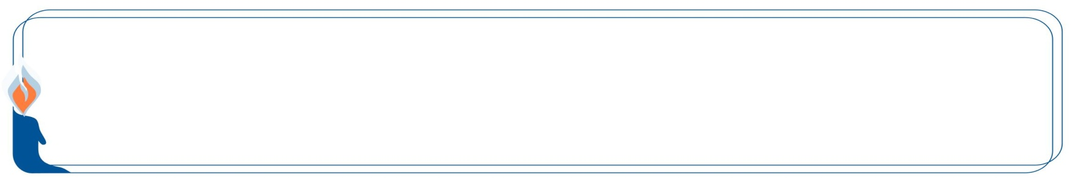הרב ד"ר ג'רי האכבוים  י"ח באדר ב' תשפ"ב |  |  | גב' ג'ולי קושיצקי  י"ט באדר ב' תשפ"ב |  |  | הרב יהושע רוזן  ט"ו באדר א' תשפ"ב |  |  |  |  |  | הרב יוסף מרדכי שמחה שטרן ז"ל  נלב"ע כ"א באדר א' תשע"ד |  |  |  |  |  | גב' נועה רבקה  בת מלכה ברכה ומשה
מר שמואל וגב' אסתר שמש  י"ז בסיוון / כ' באב |  | מר זליג וגב' שרה ונגרובסקי  כ"ה בטבת תשפ"ב / י' בתמוז תשע"ד |  |  |  |  |  |  | מר יצחק טרשנסקי  כ"ח באדר תשפ"א |  | הרב ישראל רוזן  י"ג בחשוון תשע"ח |  |  |  | גב' צפורה בת יונה דונייר  נלב"ע י"ב אדר א' |  |  |  |  | הרב שמואל כהן  שבט תשפ"א
הרב אשר וגב' סוזן וסרטיל  ט"ז בכסלו / אלול תש"ף |  |  |  | ר' מאיר וגב' שרה ברכפלד  (שרה - ט"ז בטבת תש"ף) |  |  | חיים לייב בן מיכאל קרייסל  ב' בשבט |  |  |  |  |  |  | מר יחזקאל וגב' חנה צדיק  י"א באייר תשע"ו / י"ט בתשרי תשפ"א
 | ר' אליהו כרמל וגב' מלכה טויבע כרמל  ח' באייר תשע"ו / י"א במנחם-אב תשס"ט |  |  |  | ר' אברהם ומרת גיטה קליין  י"ח באייר / ד' באב |  |  |  |  | הרב ראובן וחיה לאה אברמן  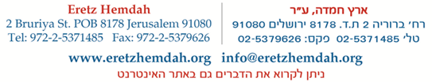ט' בתשרי תשע"ו / כ' בתשרי תשפ"ב |  |  |  |  |  | מרת לאה מאיר  כ"ז בניסן תשפ"ב |  |  | מר שמואל רוזנהק  ו' באייר תשע"ג



הרב בצלאל דניאל – ראש תוכנית מורנו מבית 'ארץ חמדה'

טיפול בעץ שבור בשמיטה

רוחות עזות פקדו את שכונתנו. חבר מהקהילה שלח אלי תמונה של אחת התוצאות שמצא בגינתו:

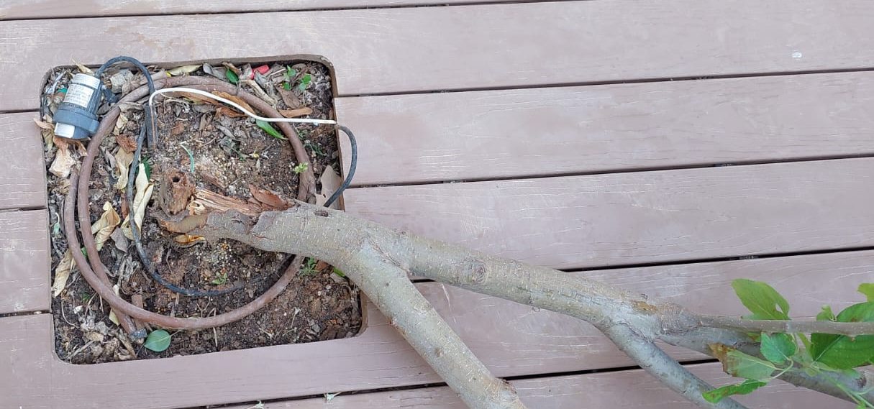

הגזע הצעיר נשבר וכמעט נותק מחלק הגזע שבאדמה. ועתה נפשו, כי האדם עץ השדה, בשאלתו: מה מותר לעשות להצלת העץ?
השאלה הראשונה היא אם לפנינו עץ אחד, או שניים.

אם העץ עדיין יונק מהגזע שבקרקע, הרי שזהו עץ אחד שבור. אך לכאורה העץ עומד בסכנה מיידית. סביר שכל החלק העליון לא יוכל לשרוד לזמן רב בצורה הנוכחית, ללא טיפול אינטנסיבי.

רוב המלאכות האסורות בשמיטה אסורות מדרבנן. חז"ל מראש אסרו את המלאכות הללו רק אם הצמחייה תשרוד ולא תיפגע מחמת ההימנעות ממעבר על המלאכות הללו. במקרה זה, סביר שהעץ יתייבש כליל אם לא יטופל כראוי. לכן אם העץ עדיין יונק מהשורשים שבאדמה, מותר להעמיד ולסדר אותו, להשקות ולזבל ולטפל כדי שהגזע ישוב לקדמתו, ויחיה ולא ימות.

מהו הדין אם לפנינו שני עצים? כלומר, העץ כבר נשבר לשתיים, העץ כבר אינו מחובר לגזע שבאדמה באופן המאפשר לו לינוק מהשורשים?

אם לפנינו שני עצים, צריכים לחלק את הדיון לשניים:
מבחינת העץ המנותק: כרגע הוא אינו מחובר לקרקע. יתכן ואף סביר שניתן להחיות אותו ולשתול אותו מחדש. נטיעה שכזו אסורה בשמיטה. אך מותר לשים אותו בעציץ אטום (שאינו נקוב) וכך להחיות ולטפח אותו בחצי שנה הקרובה, עד שנוכל לשתול אותו מחדש.

מבחינת השורש העומד באדמה: אם על ידי השקיה נוכל להשאיר אותו חי עד לשנה הבאה, יש לעשות כך. כללית אסור לדשן עצים בשמיטה, מכיוון שהעצים שורדים ללא הדישון. במקרה זה כדאי להתייעץ עם אגרונום או גנן מקצועי שיוכל להעריך אם הגזע שלפנינו ישרוד ללא דישון. אם יש סיכוי שהוא לא ישרוד כך, יש לדשן את הגזע. אסור לקצוץ חלקים מהגזע כדי לעודד צמיחה (מפני שזהו איסור דאורייתא, "לא תזמור"). אך מותר לחתוך בליטות המפריעות למעבר ועלולות לפגוע בילדים ואנשים העוברים שם.

במידה והחלטתם לעקור את העץ: אסור לעקור את העץ באופן המכין, או הנראה כהכנה, לנטיעה חדשה בשנה הבאה. לכן: אם רצונכם לסגור את הפתח ולא לשתול משהו אחר שם, יש להביא את החומר החדש בזמן העקירה, כדי שיהיה ניכר מבחוץ שאינכם עושים פעולה חקלאית. אם רצונכם לנטוע עץ אחר, אסור לעקור את העץ כרגע. מותר לקצוץ בליטות מהגזע כדי שלא יפריעו לעוברים שם, אך עקירה לצורך נטיעה תהיה מותרת רק בשנה הבאה.
בעזרת ה', שתהיה רפואה שלמה לעצים, ותזכו רק לנטוע ולא לעקור.

ניתן ליצור קשר עם הכותבים דרך: info@eretzhemdah.org

מתפללים לרפואתם השלימה של:

ישראל בן רבקה | ניר רפאל בן רחל ברכה | טל שאול בן יפה
עובדיה בן אסתר מלכה | שי בת הלל | גדעון בן רחל
נטע בת מלכה | מאירה בת אסתר | חנן הראל הכהן בן דרורה
חווה רָאנְלָה בת פָיילָא | ר' יצחק בן בריינדל גיטה | משה בן רחל
רבקה בת שרה בלה | נהוראי בן רבקה נמיר | אריה יצחק בן גאולה מרים
 | בתוך שאר חולי עם ישראל



האם אברהם אבינו פרע את מילתו? / יבמות דף עא
הרב עקיבא כהנא

בגמרא נכתב ש: "אמר רבה בר יצחק אמר רב: לא ניתנה פריעת מילה לאברהם אבינו", כלומר שאמנם, אברהם אבינו הצטווה על ברית מילה, אך לא הצטווה כלל על הפריעה.

התוספות (ד"ה" לא ניתנה) מסבירים שאמנם אברהם פרע את המילה מעצמו, אך הוא לא הצטווה על כך על ידי הקב"ה.

החתם סופר (שו"ת יורה דעה רמח, וחידושים למסכת שבת קלז ע"ב) הקשה מזה על שיטת הרא"ש הסובר שמברכים בין המילה לפריעה את הברכה "להכניסו בבריתו של אברהם אבינו", כדי שיהיה עובר לעשייתם שמיד אחרי הברכה יפרעו את המילה. ולכאורה אברהם כלל לא הצטווה על פריעה, אלא רק על מילה, וכיצד אומרים "בבריתו של אברהם אבינו" לפני הפריעה?

המהר"ם שיק (שו"ת יורה דעה סי' רמ) תירץ שכפי שכתב התוספות אברהם אבינו אמנם לא הצטווה על הפריעה, אבל ביצע פריעה בעצמו, וזאת משום שהוא הבין שזה חשוב, משום שאין השראת שכינה על האדם ללא הפריעה, ולכן בימינו שכבר הצטוונו על הפריעה לאחר המילה, יש לברך את הברכה בין המילה לפריעה, משום שבשעת הפריעה אדם נכנס תחת כנפי השכינה. כך עולה גם מהב"ח (יור"ד רסה) שמסביר את דעת הרא"ש וסובר שהסיבה שתיקנו שתי ברכות למילה היא משום שהשנייה היא ברכה על הפריעה שמראה על קדושת עם ישראל המיוחדת. הב"ח דימה זאת לשתי ברכות שמברכים על הנחת התפילין של יד ועל התפילין של ראש. ערוך השלחן (יור"ד רסה, ד) חלק על דבריו משום שכאן אין שתי מצוות אלא מצווה אחת שיש לה שני חלקים. הרב עובדיה יוסף (יביע אומר ז יור"ד כא) הסביר שלדעתו אף שבפריעה אין מצווה של אברהם אבינו, מכל מקום נכון לברך לפני הפריעה, משום שהברית אינה נחשבת לברית בלי הפריעה, ואחרי הפריעה הברית נחשבת עוד מתחילתה לברית, ומה שהופך את הברית לברית היא הפריעה.

הכתב סופר (שבת קלז ע"א) מבאר שהסיבה שאברהם לא הצטווה על המילה היא משום שיש מעלה גם למצווה ועושה, וגם לשאינו מצווה ועושה, וכיון שרצה ה' שיהיה לאברהם את שתי המעלות בברית המילה הוא ציוה אותו על הברית ולא ציוה אותו על הפריעה.

הברטנורא (בפירושו עמר נקא לרש"י בראשית יז, כד) הקשה אם אברהם אבינו פרע את עצמו לאחר המילה למרות שהוא לא הצטווה, מדוע לא מל את עצמו לפני שהקב"ה ציווה אותו? הוא תירץ שכל מה שאברהם אבינו קיים את כל המצוות הכתובות בתורה זה לאחר שעשה ברית מילה שאז היה שלם יותר, אך לפני הברית הוא לא קיים את כל המצוות. המזרחי (שם) חלק עליו וסבר שאמנם אברהם קיים את כל התורה גם לפני שהוא נימול, אלא שלא עשה ברית משום ששיער שהוא אמור להצטוות עליה, והעדיף לקיים אותה כשהוא מצווה ועושה. עוד הוא כתב שאם היה מל את עצמו בלי ציווי היו אומרים שעשה כן לצורך רפואי ולא בגלל ציווי ה', והיה נמנע קידוש השם. ריב"א (בפירושו על התורה שם) אומר שאברהם אבינו לא קיים מצוות מילה, משום שלא רצה לחבול בעצמו בלי ציווי ה'. לדעתו הוא גם לא פרע, כפי שהגמרא ביבמות אומרת, ולא כפי שכתבו התוספות בסוגייתנו.

סיכום: בגמרא נאמר שאברהם לא הצטווה על הפריעה, אך התוספות אומרים שהוא ביצע פריעה, החתם סופר מתקשה מדוע אדם מברך לפני הפריעה לדעת הרא"ש, והאחרונים ישבו שהברכה היא דווקא על הפריעה שהיא זו שנותנת לברית את המשמעות. בנוסף יש כמה הסברים מהי הסיבה לכך שאברהם קיים פריעה למרות שלא הצטווה, אולם ברית מילה הוא לא עשה עד שהצטווה מפי הקב"ה.

ניתן ליצור קשר עם הכותבים דרך: info@eretzhemdah.org

לע"נ  סוזי בת עליזה  כהן ז"ל  נלב"ע כ"ד בחשוון תשע"ח | לע"נ  חיים משה בן  קוקה יהודית כהן ז"ל  נלב"ע ז' בתשרי תשע"ה | לע"נ  גב' לוריין  הופמן ז"ל | לע"נ  רבי יעקב ז"ל  בן אברהם ועיישה וחנה  בת יעיש ושמחה סבג | לע"נ  שלמה דוד בן זלמן ושרה  אבנית ז״ל  נלב"ע סיון תשע"ט
 | לע"נ הנופלים במערכה על הגנת המולדת הי"ד

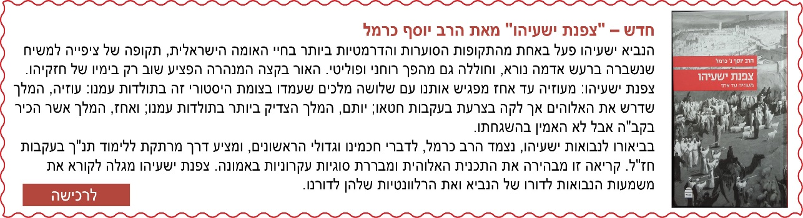



(מתוך ח"ג)

מילאנו, איטליה Milan, Italy
טבת תשנ"ג

כשרותה של חומצת-היין TARTARIC ACID

שאלה
שאלתי בענין שימוש בחומר הנקרש בדופני חביות היין של נכרים - שעליו כבר דן בעל "דבר שמואל" יו"ד בתשובה סי' ס"א וכינה אותו באיטלקית בשם קרימו"ר די טארטאר"ו - מה דינו של החומר ולא רק של החביות בהן הוא דבוק?

תשובה
חומצת-היין (TARTARIC ACID) היא חומצה הנמצאת בענבים ומופקת מן הפסולת הנשארת בזמן סחיטת הענבים או מ"אבן היין" שהוא משקע הנקרש על דפנותיהן של בריכות וחביות יין במשך תהליך התסיסה. אחר תהליכי יבוש וזיקוק מערבבים את חומר הגלם עם חומרים כימיים שונים ונוצרות ריאקציות הנותנות לנו חומרים אחדים המשמשים בייצור מזונות שונים כחומרים מייצבים או כנותני טעם¹. הבעיה המתעוררת לגבי כשרות החומרים היא שחומר הגלם מופק מסתם יינם². אמנם, כאשר החומר שהה י"ב חודש מאז שהופרד מן היין ועד לגמר יצורו, ישנו בסיס רחב להתירו³, אך כפי הידוע לנו אין כיום, בדרך כלל, שהייה של י"ב חודש. אבל יש פוסקים שהתירו חומרים אלה גם ללא שהייה של י"ב חודש⁴ בגלל תהליכי-הייצור המודרנים. למעשה נהגו רבים לסמוך על המקילים, ובפרט בחו"ל (כיום ישנם גם תחליפים סינתטיים, המסומנים ב-DL, ובמקום שאפשר, כדאי להדר ולהשתמש בהם)⁵.

__________________________________________________________

¹ ENCYCLOPEDIA OF CHEMICAL TECHNOLOGY (111-119)
החומרים המופקים הם:
L - (+) - TARTARIC ACID E334
MONOSODIUM L - (+) - TARTRATE AND DISODIUMEL - (+) - TARTRATE E335
MONO POTASSIUM L - (+) - TARTRATE E336
DIPOTASSIUM L - (+) - TARTRATE E336
POTASSIUM SODIUM L - (+) - TARTRATE E337
² הבעיה קיימת אפילו בדיעבד כאשר החומרים כבר נמצאים במזון, מפני שאף על גב שדעת הרמ"א (יו"ד סי' קלד סעיף ב) היא שסתם יינם בטל בשישים, הרי שימושם של החומרים הנ"ל הוא בדרך כלל כמעמיד, שאפילו באלף לא בטל.
³ על סמך הגמ' בע"ז (לד ע"א) "א"ר זביד, האי דורדיא דחמרא דארמאי, בתר תריסר ירחי שתא שרי". רשב"א ב"תורת הבית" (בית ה שער ג), תשב"ץ (ח"ג תשובה רצא), שו"ע יו"ד (סי' קכג סעיף טז), "ברכי יוסף" (שם אות יג), "יד אפרים" (שם), תשובות "חכם צבי" (סי' עה), שו"ת "שבות יעקב" (ח"ב סי' ע). אמנם הט"ז (שם ס"ק ט בשם מהרש"ל), וכן ה"פרישה" (ס"ק לג) וה"בית מאיר" (סע' יד) - אוסרים לכתחילה.
⁴ הנימוקים:
הייבוש בתנורים שוה לייבוש י"ב חודש. בעניין טרטריק סיד וקרים או טרטר ראה הרב ישראל בעלסקי, קובץ "המסורה", חוברת ב, עמ' ס-סא.
תערובת החומרים הכימיים עדיפה על שהייה י"ב חודש ותמידה במים (שו"ת "זכר שמחה" סי' רכז ו"אחיעזר" ח"ב סי' יא) מכמה טעמים:
משום שמשתנה לחומר אחר (מהרש"ם ח"ג סי' רלד ו"פרי השדה" ח"ג סי' קלד);
משום שאין בה הנאה לחיך והוי שלא כדרך הנאתן ("דבר שמואל" סי' ס וקצשו"ע סי' מז סע' יב);
מתבטל בשישים מטעם זה וזה גורם ("מראה יחזקאל" סי' קלט ו"אבני צדק" יו"ד סי' נז).
⁵ ועיין עוד שו"ת "מנחת יצחק" (ח"ז סי' ס).
אנציקלופדיה לכשרות המזון / מזון מלאכותי, הרב עמרם אדרעי, עמ' קא-קה, קמב-קמד.
KASHRUTH / RABBI YACOV LIPSCHUTZ / THE ARTSCROLL SERIES.

בשם צוות המשיבים ובברכת התורה,

הרב משה ארנרייך הרב יוסף כרמל
ראשי הכולל

גם אני מאשר:
הרב שאול ישראלי
